Ergo Tips - Verlichting in huis

Nanda van der Burg, Koninklijke Visio

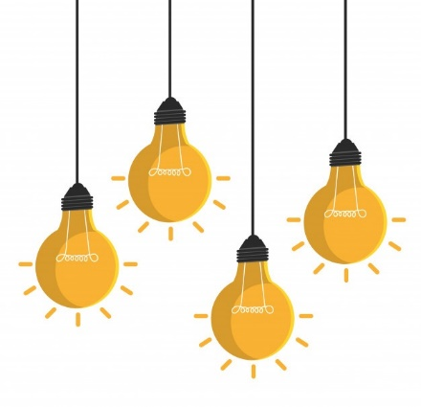

De ergotherapeut bij Koninklijke Visio krijgt vaak vragen over verlichting. Licht heeft veel invloed op onze waarneming. Het is dan ook belangrijk om licht of verlichting te optimaliseren als iemand slechter gaat zien. Goede verlichting kan het verschil maken tussen wel of niet iets kunnen zien, vermoeidheid verminderen en kan zorgen voor meer visueel comfort.

Bepalen wat de juiste verlichting binnenshuis is, is afhankelijk van de persoon en de situatie, en werkt daarom het beste in de praktijk. Onderstaande aandachtspunten kunnen je helpen de verlichtingssituatie in huis kritisch te bekijken en te verbeteren.

Zorg voor voldoende licht
Begin met het aanbrengen van voldoende basisverlichting. Daarmee zorg je dat alles gelijkmatig verlicht is en dat er zo min mogelijk schaduwen zijn. Dit is nodig om een ruimte zoals een kamer te kunnen overzien. Als de verschillen in de lichtsterkte binnen de ruimte minder groot zijn worden je ogen minder snel moe. Veel slechtziende mensen hebben meer licht nodig dan goedziende mensen. Naast de visuele beperking speelt ook de leeftijd een rol. Met het ouder worden neemt de lichtbehoefte vaak toe.
Door extra lampen in je huis te plaatsen en/of lichtbronnen te vervangen kun je de verlichtingssterkte in je woning verhogen en donkere plekken in huis voorkomen.
Je kunt de verlichtingssterkte verhogen door gebruik te maken van lichtbronnen met een hogere lichtstroom (=meer lumen). Lampen met een grote fitting kunnen 600 lumen geven maar ook 1600 lumen, dat is meer dan twee keer zoveel!

Taakverlichting
Zorg voor extra verlichting als je een taak uitvoert:

Lezen
Zet een staande leeslamp of een bureaulamp aan als je op de bank of aan tafel gaat lezen.

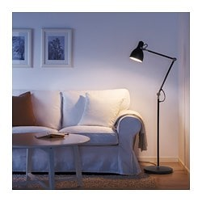

In kasten kijken
Zorg voor kastverlichting of een zaklamp.

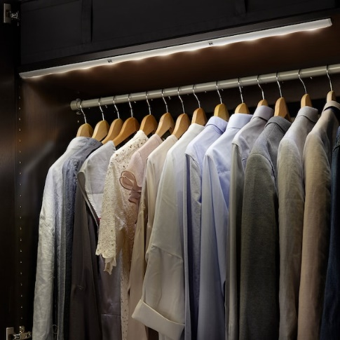

Eten bereiden
Zorg voor licht op het aanrechtblad zoals een led balkje onder de keukenkastjes of hanglampjes als er geen bovenkastjes zijn.
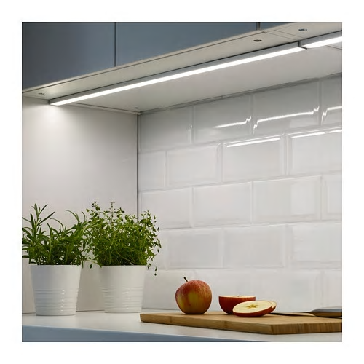

Tip: In het artikel Koken met Visio (video's) vind je een video met meer tips voor de verlichting in de keuken.

Muziek maken
Zorg voor een lamp die bladmuziek verlicht.

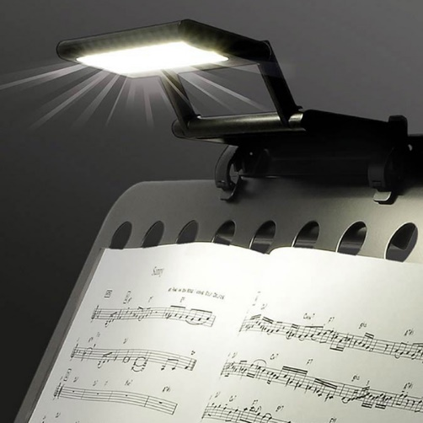

Zelfverzorging (nagels verzorgen, opmaken, scheren etc)

Zorg voor extra licht bij de spiegel, of maak gebruik van een losse spiegel bij de bureaulamp.

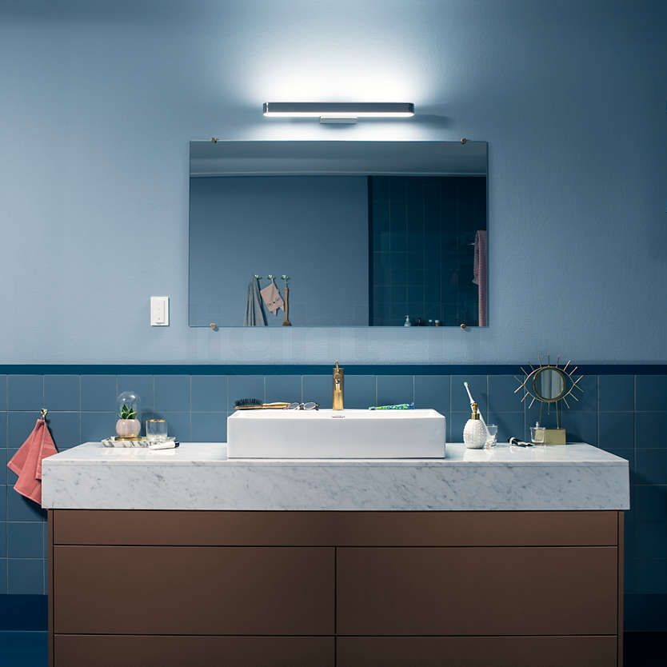

Maak het jezelf zo comfortabel mogelijk. Je kan misschien best lezen zonder extra taaklamp, maar het lezen kost minder inspanning als je een lampje aan doet.

Overdag kun je ook gebruik maken van het daglicht door vlakbij een raam te gaan zitten. Als je zo gaat zitten dat het daglicht niet in de ogen schijnt, maar wel op je handen, heb je er het meeste profijt van.

Voorkom dat de lichtbron in je ogen schijnt
Het licht dat rechtstreeks in je ogen schijnt, maakt dat je minder goed ziet en veroorzaakt onnodige vermoeidheid en irritatie. Met name mensen met troebelingen in het oog kunnen hier erg veel last hebben.

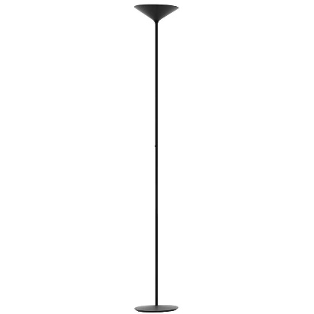

Je kunt dit soort hinderlijk licht voorkomen door de lichtbron goed af te schermen. De lamp moet zo worden geplaatst dat de lichtbron niet te zien is. De kap mag geen gaatjes hebben en mag niet doorzichtig zijn.

De armaturen gebruikt in de illustraties zijn voorbeelden van lampen waarbij de lichtbron niet te zien is.

Voorkom verblindend licht
Op de plek waar je verblijft of een taak uitvoert is het belangrijk dat je voorkomt dat er felle, heldere vlakken in je gezichtsveld zijn. Zo’n vlak kan bijvoorbeeld een raam zijn, een tafelblad of een wit vel papier. Je voorkomt hinder van daglicht door met de rug naar het raam te gaan zitten of goede zon- of helderheidswering te gebruiken. Hinderlijke weerkaatsing door wit papier ga je tegen door de positie van de lamp te veranderen of door het papier schuin te houden.

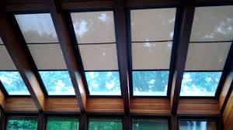

Zorg voor een goede lichtverdeling
Als je van je werk opkijkt is het prettig als je ook jouw omgeving kunt zien. Wanneer het licht op je werk fel is en de omgeving matig verlicht, is het net of je in een donker gat kijkt als je opkijkt. Je ogen hebben de tijd nodig om hieraan te wennen. Bij slechtziende mensen kan die aanpassing lang duren, daarom is het belangrijk dat in een ruimte niet te grote verschillen zijn in verlichtingsniveau.

Grote niveauverschillen zijn doorgaans te voorkomen door indirecte verlichting te gebruiken.

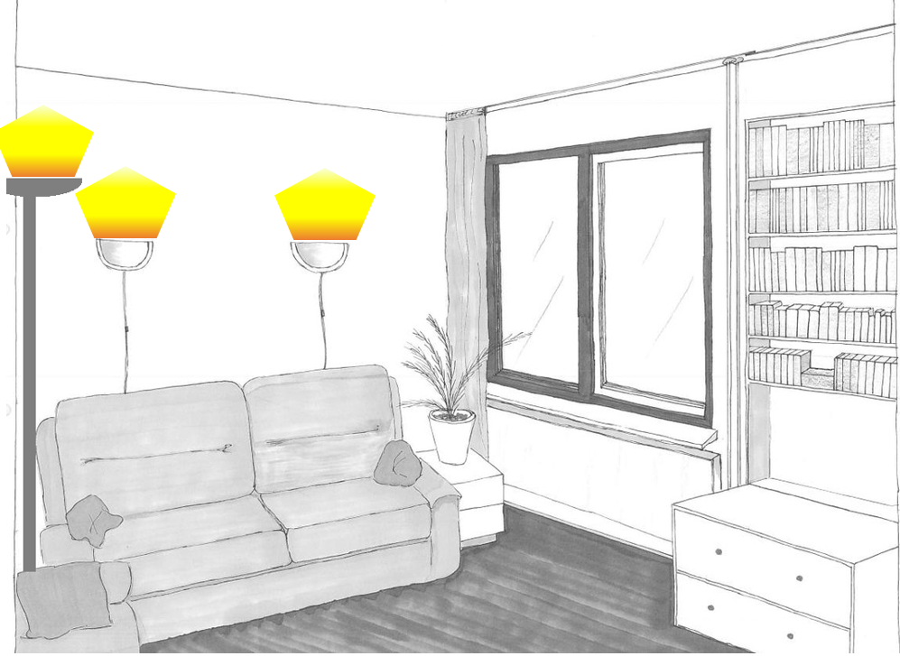

Vaak betreft dit dan verlichting die direct naar het plafond straalt, maar het kan ook prima via de muur. Om heldere reflecties van lichtbronnen te voorkomen of geen lichthinder te ervaren is het belangrijk dat:

- De armaturen uitsluitend naar boven stralen en van onder gesloten zijn.
- Er geen directe inkijk is (je ziet de lichtbron niet zitten).
- De armatuur niet te dicht op de muur te plaatsen (geen hinderlijke heldere vlek op de muur).

Zorg dat het licht regelbaar is
Het is prettig als je de verlichting kunt aanpassen aan de taak die je uitvoert.
Je wenst bijvoorbeeld minder licht bij het eten en meer licht bij het lezen van de krant. Je kunt kiezen voor lampen met dimmers, smart verlichting of meerdere lampen gebruiken.

Smart Home
Met slimme apparaten – in dit geval slimme lampen – kun je met techniek de lichtweergave in huis nog verder optimaliseren. Zo kun je het licht van de lampen aanpassen aan bijvoorbeeld de tijd van de dag, of de verlichting met je stem bedienen. Je hebt hiervoor aangepaste apparatuur nodig, en technische kennis om deze in te kunnen stellen. Wil je meer weten over slimme verlichting en Smart Home, kijk dan op het kennisportaal van Visio.
Ga naar Smart Home op het Visio kennisportaal

Heb je nog vragen?
Bij Koninklijke Visio kun je terecht met allerlei vragen over verlichting, maar ook over het dagelijks handelen zoals huishouden, mobiliteit en vrijetijdsbesteding. De ergotherapeuten van Koninklijke Visio helpen je op professionele wijze met tips en praktische adviezen.

Mail naar kennisportaal@visio.org, of bel 088 585 56 66.
Meer artikelen, video’s en podcasts vind je op kennisportaal.visio.org

Koninklijke Visio
expertisecentrum voor slechtziende en blinde mensen
www.visio.org

De lampen en zonwering in de afbeeldingen zijn van verschillende merken: Ikea, Philips, Finders, Studiogstock. De afbeeldingen zijn ter illustratie. Het huidige aanbod kan anders zijn dan de getoonde voorbeelden.

